Отчёт по лабораторной работе №5

Анализ файловой системы Linux. Команды для работы с файлами и каталогами

Хусаинова Динара Айратовна

Содержание

# 1 Цель работы

Ознакомление с файловой системой Linux, её структурой, именами и содержанием каталогов. Приобретение практических навыков по применению команд для работы с файлами и каталогами, по управлению процессами (и работами), по проверке использования диска и обслуживанию файловой системы.

# 2 Ход работы

**1.** Выполним все примеры, приведённые в первой части описания лабораторной работы, то есть создаем необходимые файлы, копируем один файл в другой, создаем каталоги, пермещаем одни файлы в другие каталоги и т.д.(рис. 1).

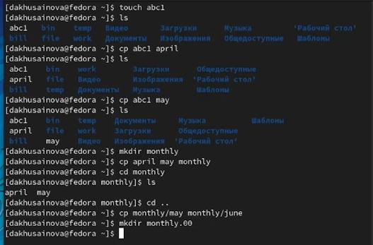

Рис. 1: Выполнение примеров

**2.** Скопируем файл /usr/include/sys/io.h в домашний каталог и назовем его equipment. Далее в домашнем каталоге создаем директорию /ski.plases, перемещаем файл equipment в каталог /ski.plases. Переименовываем файл /ski.plases/equipment в /ski.plases/equiplist.(рис. 2).

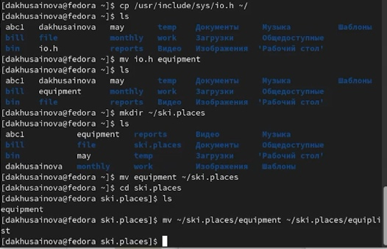

Рис. 2: Работа с каталогом ski.places

**3.** . Создаeм и переименовываем каталог /newdir в каталог /ski.plases и называем его plans.(рис. 3,4).

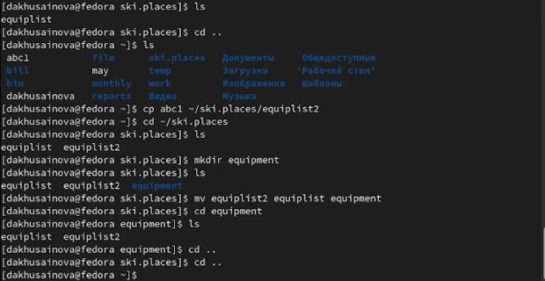

Рис. 3: Каталог newdir

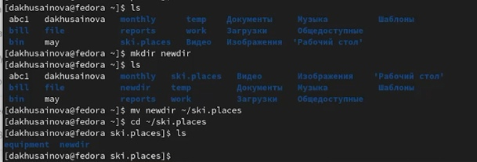

Рис. 4: Работа с каталогом

**4.** Определяем опции команды chmod, необходимые для того, чтобы присвоить перечисленным ниже файлам выделенные права доступа, то есть каталогам и файлам с названиями: australia, play, my_os,feathers(рис. 5).

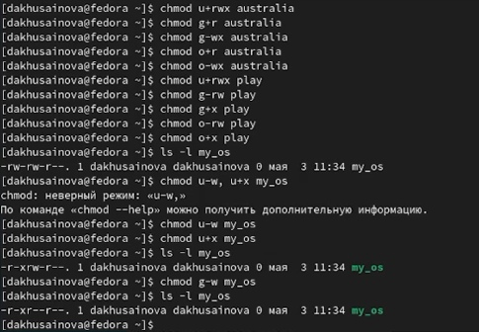

Рис. 5: Изменяем права доступа

**5.** Просмотрим содержимое файла /etc/password. Скопируем файл /feathers в файл /file.old. Переместим файл /file.old в каталог /play и скопируем каталог /play в каталог /fun.(рис. 6).

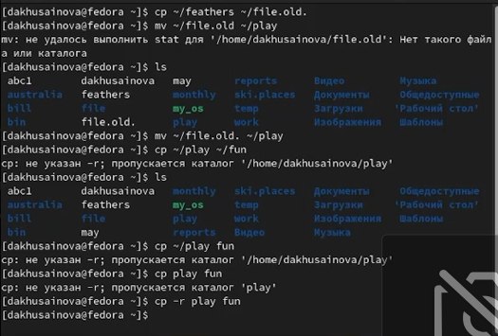

Рис. 6: Файл /file.old

**6.** Переместим каталог /fun в каталог /play и назовем его games, после этого лишим владельца файла /feathers права на чтение (r), при попытке просмотреть данный файл консоль выводит нам сообщение о том, что нам отказано в доступе. Теперь дадим владельцу файла /feathers право на чтение (r). Лишим владельца каталога /play права на выполнение. При попытке перейти в данный каталог, нам будет отказано в доступе. Дадим владельцу каталога /play право на выполнение(рис. 7, 8).

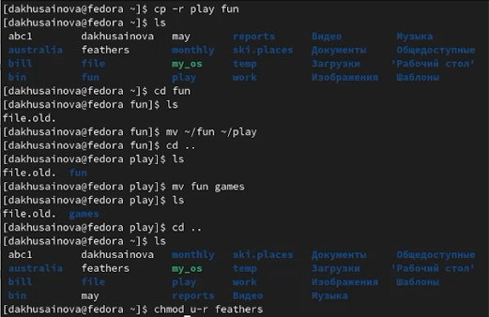

Рис. 7: Перемещаем каталог и меняем его название

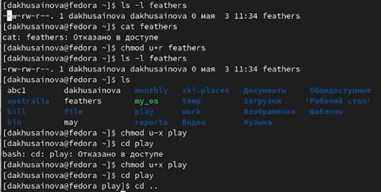

Рис. 8: Меняем права доступа и проверяем, правильно ли произошло изменение

**7.** Даем краткую характеристику командам mount, fsck, mkfs, kill с помощью команды man(рис. 9, 10, 11,12).

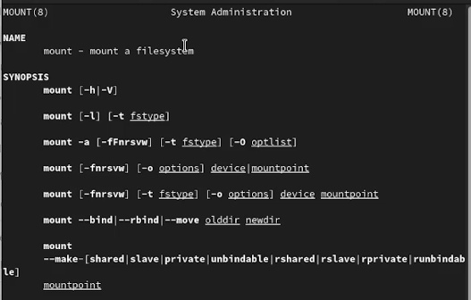

Рис. 9: Команда mount

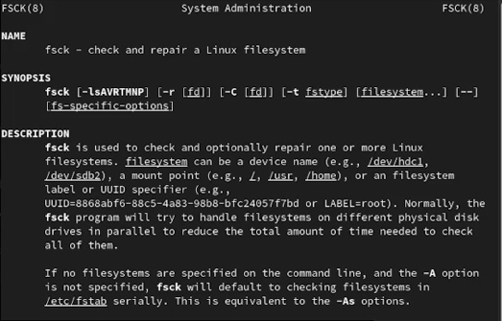

Рис. 10: Команда fsck

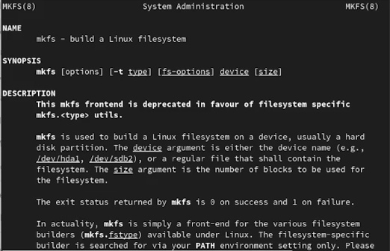

Рис. 11: Команда mkfs

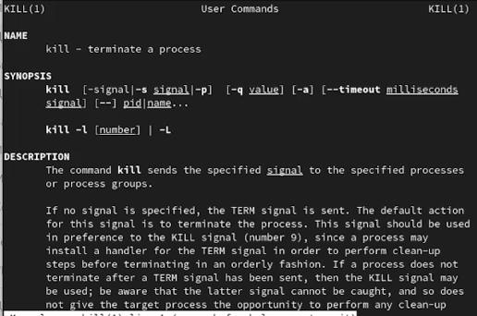

Рис. 12: Команда kill

# 3 Вывод

Ознакомились с файловой системой Linux, её структурой, именами и содержанием каталогов, а также приобрели практические навыки по применению команд для работы с файлами и каталогами, по управлению процессами (и работами), по проверке использования диска и обслуживанию файловой системы.